PRIMER (1r)

Avui comencem a treballar els desplaçaments, i ho farem de manera diferent i especial a la que estem acostumats a fer-ho al gimnàs. Esteu preparats?

A la primera activitat practicareu els diferents tipus de desplaçaments que el vostre cos pot fer!

Busqueu un espai a casa que sigui llarg, com un passadís, balcó, terrassa, menjador, etc. També podeu fer servir més d’una habitació (el camí des del balcó fins a la vostra habitació, per exemple).

Us heu de desplaçar d’una punta a l’altre de l’espai que heu triat de la següent manera:

- De puntetes.
- De talons.
- A un peu coix. Primer amb un, desprès amb l’altre.
- Amb els peus junts.
- A quatre potes (quadrupèdia).
- Reptant amb la panxa a terra.
- A quatre potes amb la panxa mirant cap al cel.
- Reptant amb la panxa mirant cap al cel.

En total són 8 desplaçaments. Quan hagueu fet els 8, tornareu a començar. Haureu de fer el circuit 3 vegades. Vinga que així moureu el cos i fareu molt d’exercici!

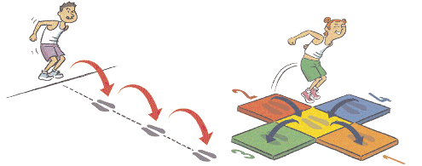
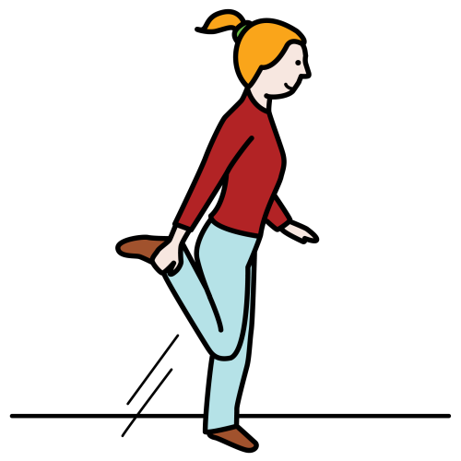
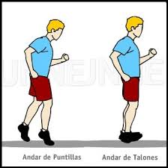

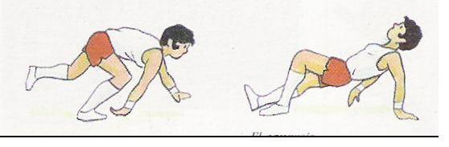

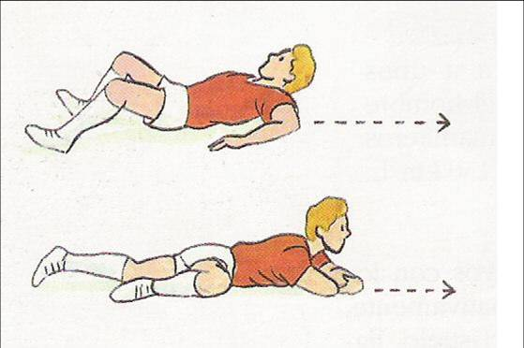

SEGON (2n)

Avui seguirem amb els salts, i ho farem de manera diferent i especial a la que estem acostumats a fer-ho al gimnàs. Esteu preparats?

ACTIVITAT 1: Competició de salts.

El joc consisteix en realitzar un concurs de salts, ja sigui de manera individual o amb la vostra família, germans, etc.

Material: cinta mètrica, cinta adhesiva per marcar al terra (o algun material semblant), llapis i retolador, graella (teniu un model a la següent pàgina).

Des d’una línia que marcareu al terra, heu d’intentar saltar el més lluny possible amb els peus junts, i sense agafar embranzida ni cursa. El salt haurà de ser en estàtic.

Heu de marcar al terra, amb la cinta adhesiva, fins a on heu arribat. Desprès heu de mesurar la distància des de la línia d’on heu saltat al principi fins al vostre salt, i apuntar-ho en la graella, tot en cm: si heu saltat 1,25 m. heu d’apuntar 125 cm. AQUÍ US HAN D’AJUDAR ELS PARES.

Quan hagin saltats tots, torneu a saltar, fins a un total de 4-5 vegades. No us oblideu d’apuntar els resultats de cadascú!

Una vegada teniu tots els salts de tothom apuntats, anem a sumar qui ha arribat més lluny. Agafa els salts de cada persona i suma’ls. Com ho farem? Molt fàcil:

- Sumem el primer salt amb el segon.
- El resultat de la suma que us hagi donat, l’heu de sumar amb el tercer salt.
- El resultat de la suma que us hagi donat, l’heu de sumar amb el quart salt.
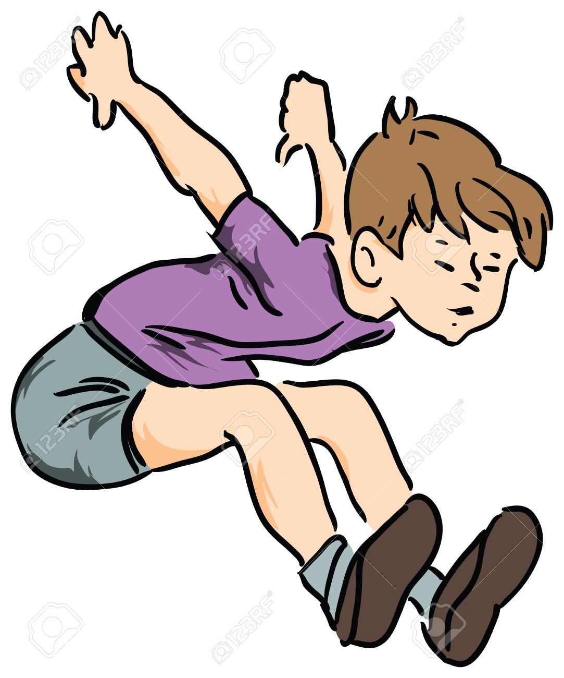
- El resultat de la suma que us hagi donat, l’heu de sumar amb el cinquè salt.

Què us ha donat? Qui ha saltat més centímetres?

Podeu adaptar el joc amb altres variants:

- Salt amb un peu.
- Salt amb embranzida.
- Salt cap enrere.

 | SALT 1 | SALT 2 | SALT 3 | SALT 4 | SALT 5 | RESULTAT
NOM
NOM
NOM
NOM

ACTIVITAT 2: A peu coix

Material: cronòmetre, llapis, fils, cordes, cintes, objectes, etc... (el que serveixi per delimitar camins).

El nen/a crea un camí de 30-50 cm d’ample i uns 8-10 m de llarg, segons l’espai determinat de l’habitatge. Els participants han de recórrer el camí a peu coix i en el mínim temps possible, sense trepitjar les línies ni sortir del camí.

Podeu rodejar cadires, objectes que poseu al saló, etc. Desenvolupeu la vostra imaginació!

Haureu d’apuntar el temps que heu trigat, en segons. (1 minut són 60 segons). AQUÍ US HAN D’AJUDAR ELS PARES.
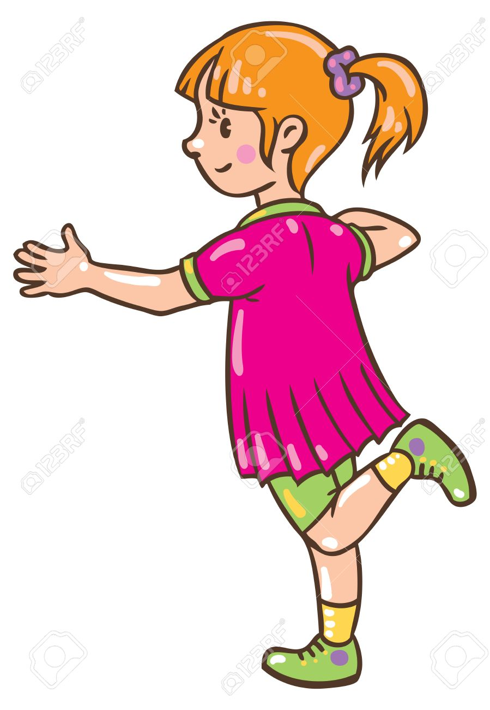
Si he trigat 2 minuts i 30 segons, això són 150 segons (60+60+30).

Fer el circuit dues vegades.

Per acabar, heu de restar el temps més gran que heu fet i el temps més petit que heu fet.

Per exemple:

- 1a vegada: 187 segons.
- 2a vegada: 205 segons.

Restaria 205 - 187.

 | 1a vegada | 2a vegada | RESULTAT
NOM

Poden participar totes les persones que vulguin.

TERCER (3r)

Avui començarem amb els salts, i ho farem de manera diferent i especial a la que estem acostumats a fer-ho al gimnàs. Esteu preparats?

ACTIVITAT: Competició de salts.

El joc consisteix en realitzar un concurs de salts, de manera individual o per parelles.

Material: cinta mètrica, cinta adhesiva per marcar al terra (o algun material semblant), llapis i retolador, graella (teniu un model a la següent pàgina).

Des d’una línia que marcareu al terra, heu d’intentar saltar el més lluny possible amb els peus junts, i sense agafar embranzida ni cursa. El salt haurà de ser en estàtic.

Heu de marcar al terra, amb la cinta adhesiva, fins a on heu arribat. Desprès heu de mesurar la distància des de la línia d’on heu saltat al principi fins al vostre salt, i apuntar-ho en la graella, tot en cm: si heu saltat 1,25 m. heu d’apuntar 125 cm. AQUÍ US HAN D’AJUDAR ELS PARES SI NECESSITEU AJUDA.

Després torneu a saltar, fins a un total de 10 vegades. No us oblideu d’apuntar els resultats!

Una vegada teniu tots els salts apuntats, anem a sumar-los. Com ho farem? Molt fàcil:

- Sumem el primer salt amb el segon.
- El resultat de la suma que us hagi donat, l’heu de sumar amb el tercer salt.
- I així succesivament, sumant tots els resultats.

 | 1 | 2 | 3 | 4 | 5 | 6 | 7 | 8 | 9 | 10 | RESULTAT
NOM

Què us ha donat?

Podeu adaptar el joc amb altres variants:

- Salt amb un peu.
- Salt amb embranzida.
- Salt cap enrere.

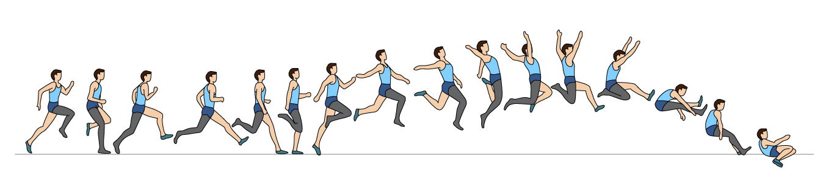
QUART (4t)

Avui començarem amb l’expressió corporal, i ho farem de manera diferent i especial a la que estem acostumats a fer-ho al gimnàs. Esteu preparats?

ACTIVITAT 1: IMITACIÓ ESPORTIVA

A la primera activitat haureu d’imitar els esports que proposarem a continuació.

Com ho farem?

Heu d’entrar en aquesta web que us posaré a continuació:

https://echaloasuerte.com/raffle/

A la casella “Participantes” heu d’introduir els esports un a un, de manera manual. Per exemple, heu d’escriure “bàsquet”, i desprès introduir una coma. Així separareu els esports, uns dels altres.

La llista d’esport és la següent:

futbol, bàsquet, handbol, voleibol, tennis, hoquei, natació, atletisme, motociclisme, automobilisme.

A la casella “¿Qué premios quieres sortear?” escriureu la paraula ESPORT.

Clickeu a “Sortear premios”, i haureu d’imitar l’esport que us surti sortejat.

Dels 10 esports, trieu 4 per gravar-vos, i envieu els vídeos a les vostres tutores. Podeu practicar tantes vegades com volgueu, l’important és que imiteu i s’identifiqui correctament l’esport.

Adaptacions i altres imitacions que podeu fer:

- Imitar les habilitats motrius treballades a l’aula: desplaçaments, salts, girs.
- Imitar personatges de la vida real: esportistes, actors, cantants, etc.

ACTIVITAT 2: IMITACIÓ ANIMAL

Us proposo una altra activitat d’imitació, aquesta vegada d’un estil més salvatge.

Mireu aquest vídeo:

https://www.youtube.com/watch?v=14BjRxE7f1o

Una vegada l’heu mirat, practiqueu els moviments assenyalats que surten. Respon aquestes preguntes en un altre document i retorna-li a la teva tutora:

- Quins moviments t’han costat més?

- Quin creus que són els moviments més fàcils de realitzar? Perquè?

- Quants animals surten representats?

- Tria un moviment dels que surten al vídeo, i representa’l. Grava’t en vídeo i envia-li a la teva tutora juntament amb la resposta de les preguntes.

BONUS: VERSIÓ CHALLENGE (NOMÉS APTA PELS MÉS EXPERIMENTATS!)

Si creus que domines el teu cos a la perfecció, intenta imitar els moviments del següent vídeo. Vigila, no són gens fàcils! Es necessita molta pràctica i tenir molta cura…

https://www.youtube.com/watch?v=KgVwrJZ4stI

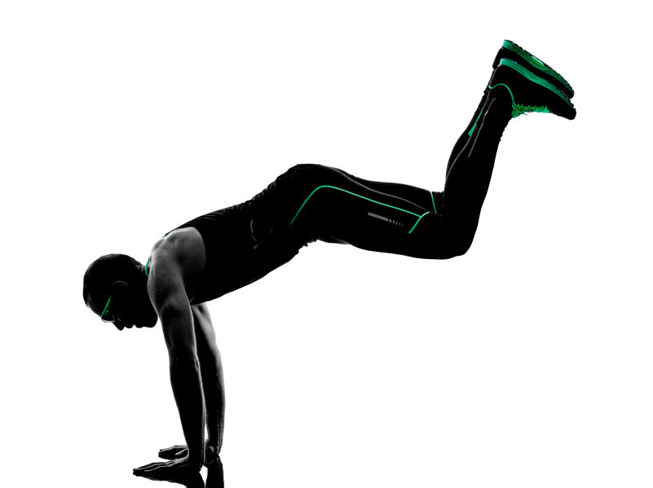

CINQUÈ I SISÈ (5è i 6è)

Durant aquestes setmanes us proposarem investigar sobre temes sobre l’Educació Física.
El primer tema és el següent:
“CURSES D’ORIENTACIÓ”
Busqueu a internet sobre aquest tema, ja sigui a través de vídeos, links o informació a les pàgines web. Haureu de contestar la següent pregunta, fent una expressió escrita de 100 paraules com a mínim:

“QUÈ ÉS UNA CURSA D’ORIENTACIÓ?”

Com a guia, podeu començant investigant quines són les seves regles, què és el que s’ha de fer, a on es realitzen, quin material es fa servir...
Resumiu la informació que trobeu, i escriviu segons tot el que heu trobat. No copieu i enganxeu d’altres webs, sigueu originals amb les vostres explicacions. Envieu l’expressió escrita en un WORD als vostres tutors, indicant el vostre nom i el curs.
